百花岭32号塘
支队在百花岭32号塘共记录一整天。所有数据与分析均由该天数据所得

百花岭32号塘基本情况概述
百花岭32号鸟塘海拔1676.1m，处在N25°22'29"；E98°58'25"，在北偏东35°的山坡上，该鸟塘很大，洞状开口已被损坏为栏状，摄影者十人左右；鸟塘主体离棚较远，但塘主频繁添食、调整布置。
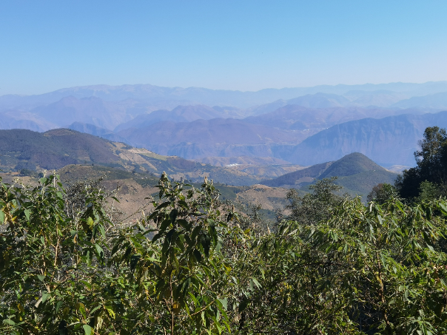
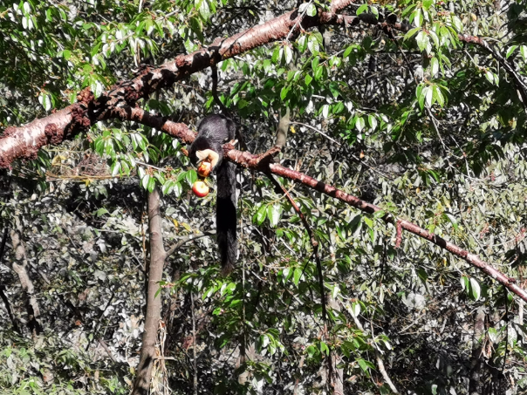

1.2 百花岭32号塘鸟类活动规律分析
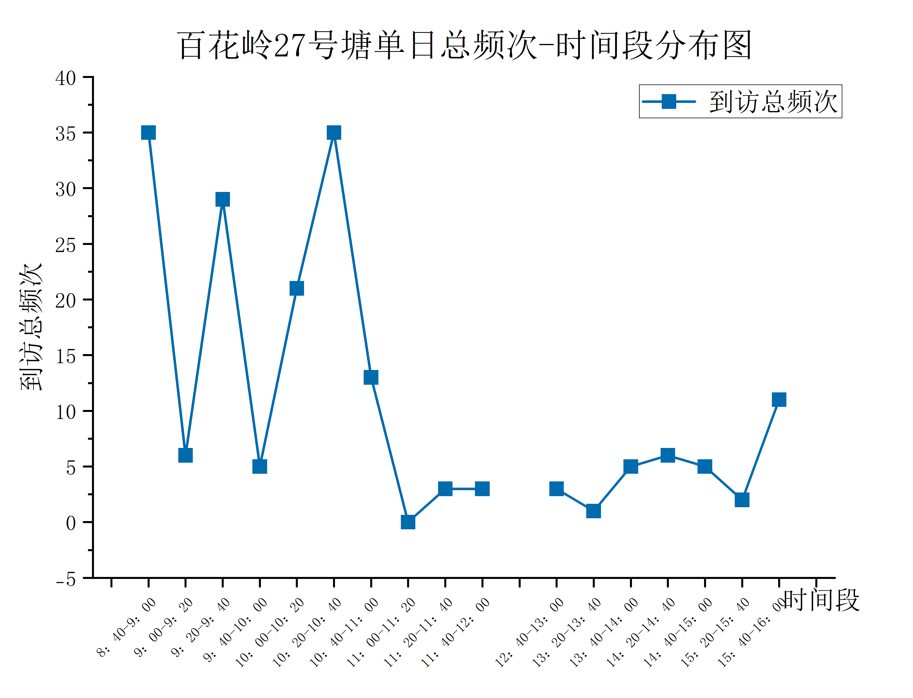
由【总频次-时间段】图可知，该鸟塘鸟类到访频次在所有鸟塘中处于中等水平，主要活动时间在上午与下午的中段，但是下午只有一小段较矮的峰值，上午到访总频次明显高于下午，很有可能与该地上下午的日照情况有关。
由于鸟堂堂主的喂食较为频繁，鸟塘中的食物一直很充足，种类也较为丰富，具有苹果、面包虫和谷物三种，故无法从投喂周期上看出鸟类到访的规律。
鸟糖内鸟的到访频次具有明显的周期性，从上午的折线图可以看出每40分钟便是一次到访高峰期，这可能与鸟类的进食周期习性有关系。
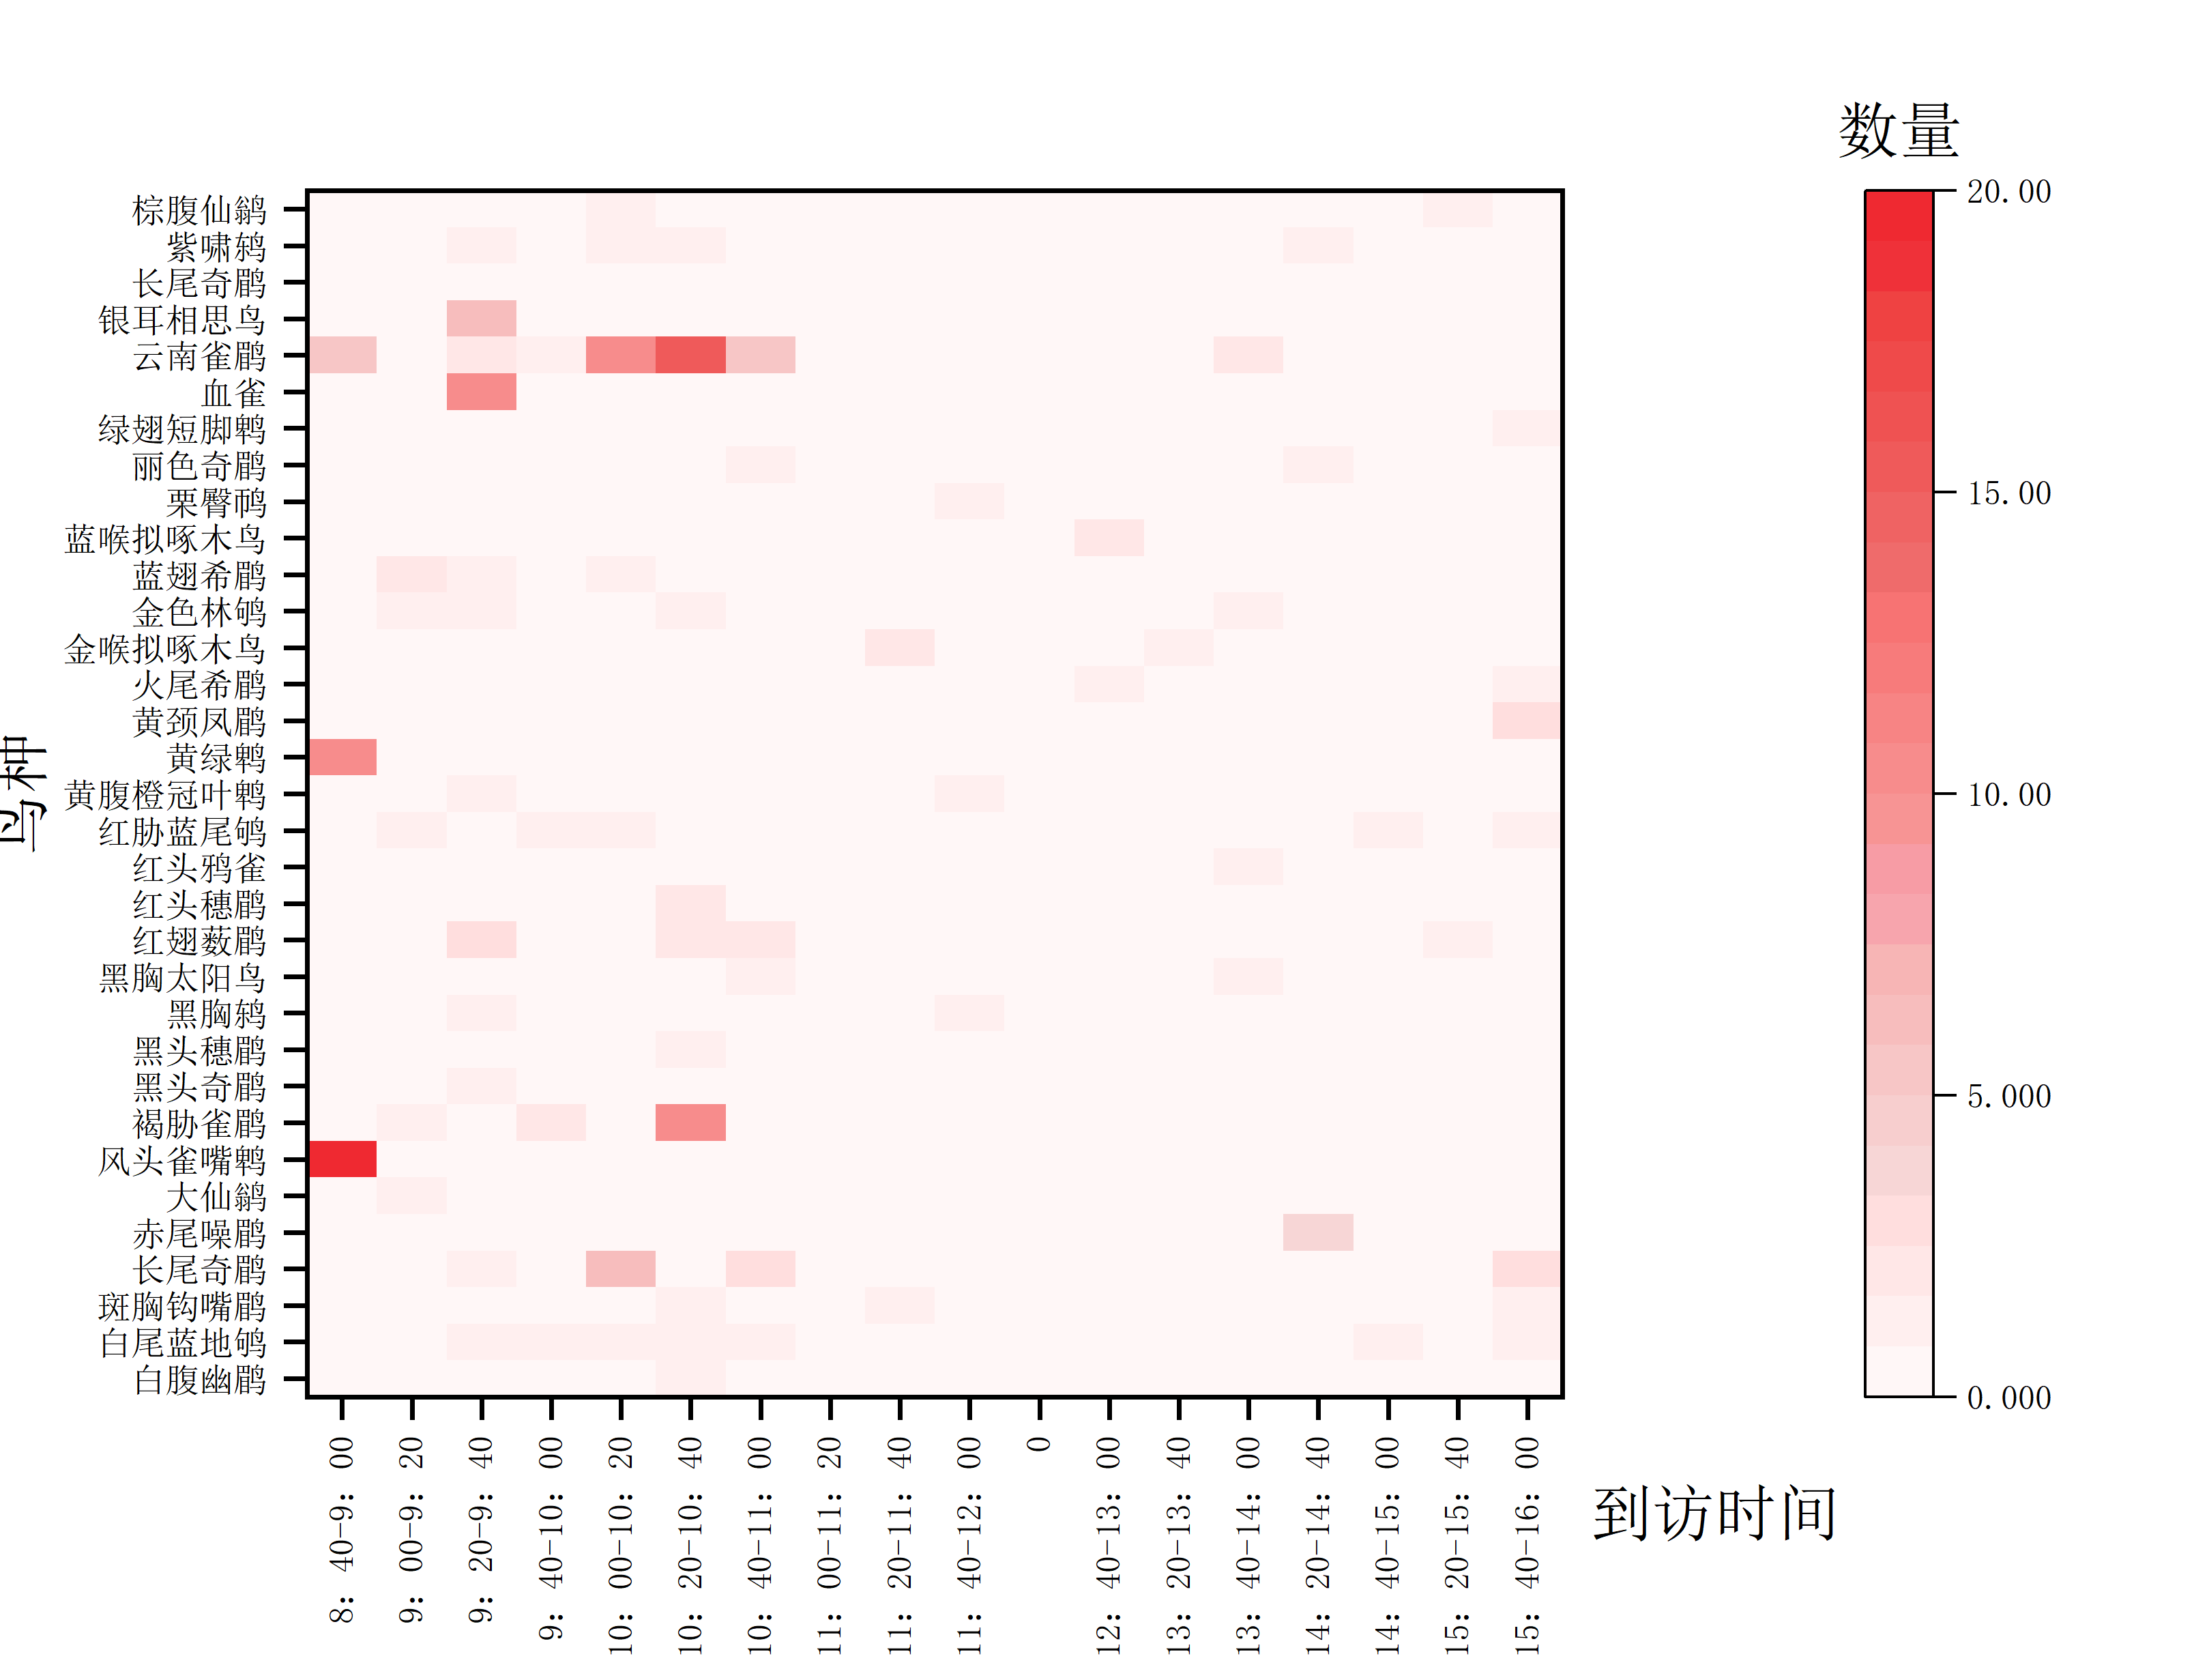
由【鸟类到访热图】可知，鸟塘中的凤头雀嘴鹛、云南雀鹛和褐胁雀鹛较为活跃，到访频次均在以上。到访的鸟类均为小型鸟类，除了两种拟啄木鸟外均为雀形目鸟。同时小型鸟类常以群聚的方式出现在鸟塘取食，但只有体型较大的鸟才会去取食苹果，其余鸟均取食谷物或面包虫。
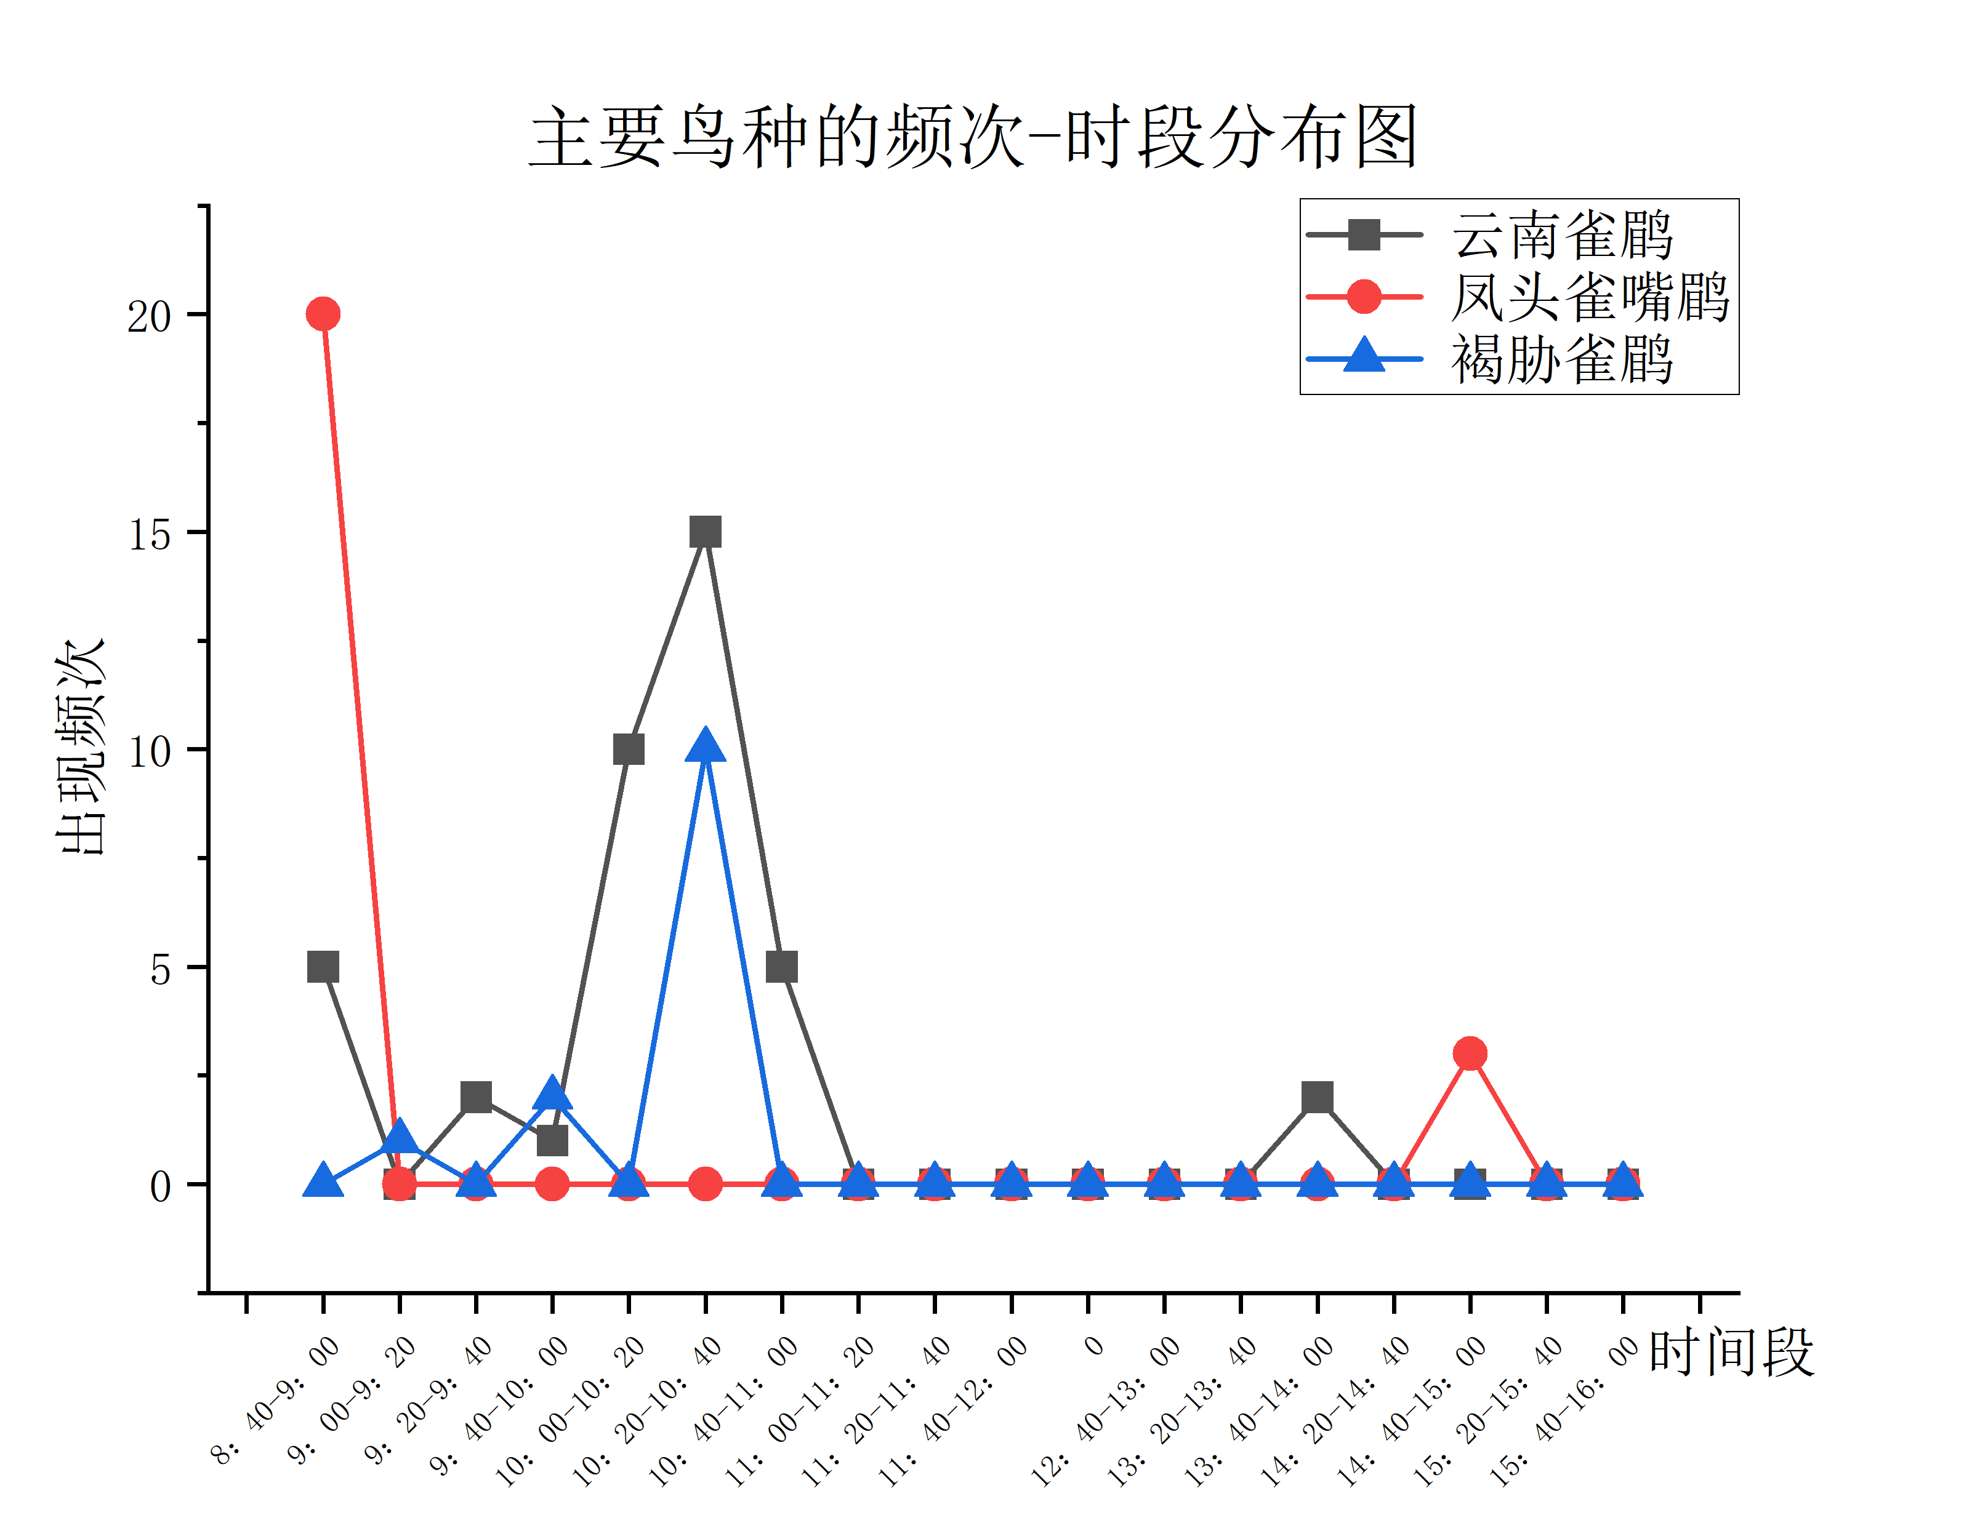
由【出现频次-时间段】图可知，鸟类主要活跃在上午，除了凤头雀嘴鹛在8：40-9：00出现高峰，其余两种鸟类的出现时段很相近（10：20-10：40、14：20-14：40），这些小型鸟类都有混群的趋势，但从凤头雀嘴鹛的出现时段可以得出，鸟类的出现时间与鸟种有一定关联，部分鸟类的时间周期基本一致。

